,, Հանում կարգային անցումով,,
Քարտային աշխատանք 8
2, 3, 4, 5 թվերը տեղադրի՛ր ազատ վանդակներում այնպես, որ ստացվեն ճիշտ հավասարություն:
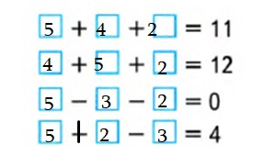

Քարտային աշխատանք 9
Լրացրո՛ւ աղյուսակը:
- | 2 | 4 | 6 | 5
59 | 57 | 55 | 53 | 54
78 | 76 | 74 | 72 | 73
86 | 84 | 82 | 80 | 81

Քարտային աշխատանք 10
Լրացրո՛ւ աղյուսակը:

- | 3 | 4 | 5 | 6
37 | 34 | 33 | 33 | 31
69 | 66 | 65 | 64 | 63
97 | 94 | 93 | 92 | 91

